**SW21 HDMI 二进一出无缝切换器**

# 介绍

SW21是一款HDMI 1.3 二选一切换器。支持两路HDMI输入，一路HDMI输出。最大输入输出分辨率到1920 x1200@60Hz。

输出分辨率及输入端的EDID设置可选

产品支持自动切换和手动按键切换

# 面板布局

# 前面板

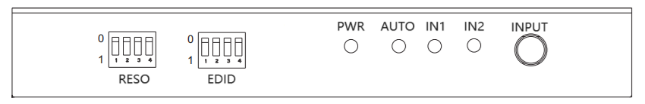

| **名称** | **描述** |
| --- | --- |
| **RESO拨码开关** | 输出分辨率拨码开关  拨码1-4所对应的输出分辨率如下  0000，1080p60  0001，1080p50  0010，1080p30  0011 ，1920x1200p60  0100， 1600x1200p60  0101， 1680x1050p60  0110， 1360x768p60  0111， 1280x1024p60  1000， 1280x720p60  1001， 1280x720p50  1010， 1024x768p60 |
| **EDID** | EDID拨码开关，选择HDMI输入端IN1/IN2的EDID  拨码1-4所对应的EDID如下  0000，1080p60  0001，1920x1200p60  0010，1600x1200p60  0011，1680x1050p60  0100，1360x768p60  0101，1680x1050p60  0110，1280x1024p60  0111，720p60  1000，1024x768p60   1. AUTO   当EDID选择为AUTO时，表示自动拷贝显示器的EDID到IN1/IN2端口 |
| **PWR** | 电源指示灯 |
| **AUTO** | 自动切换指示灯，当此指示灯亮时表示自动切换功能被激活 |
| **IN1, IN2** | 当前所选择的信源指示灯 |
| **INPUT** | 信源选择按键  长按此按键5秒，会激活或关闭自动切换功能，AUTO指示灯会点亮或熄灭  短按此按键换循环选择输入1和输入2 |

# 后面板

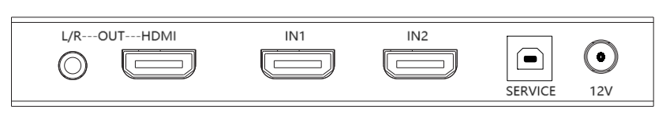

|  |  |
| --- | --- |
| **名称** | **描述** |
| **L/R** out | 模拟音频输出，3.5mm音频接口 |
| **HDMI** out | HDMI输出 |
| **IN1, IN2** | HDMI 输入口 |
| **SERVICE** | USB-B接口，固件升级用 |
| **12V** | 12V 电源适配器插入口 |

# 

# 自动切换功能介绍

如果某一路输入信号丢失，会自动切到另一路有信号的输入源上去

如果某一路输入口从无信号状态变为有信号状态，则会自动切到这个输入口显示

切换时为无缝切换，画面不黑屏。

# 规格参数

|  |  |
| --- | --- |
| **名称** | **描述** |
| 输入输出端口 | HDMI-A |
| HDMI/HDCP | HDMI1.3,HDCP1.4 |
| 输入分辨率 | 最大到1920x1200@60Hz |
| 差分阻抗 | 100±15ohm |
| 功耗 | 5W/12V |
| 尺寸(mm) | 152(L)X102(W)X24(H) |
| 工作温度 | 0 to 40°C |
| 储存温度 | -20 to 70°C |
| 湿度 | 10%-50% |

# 包装附件

|  |  |
| --- | --- |
| 项目 | 数量 |
| 主机 | 1 |
| 12V电源适配器 | 1 |